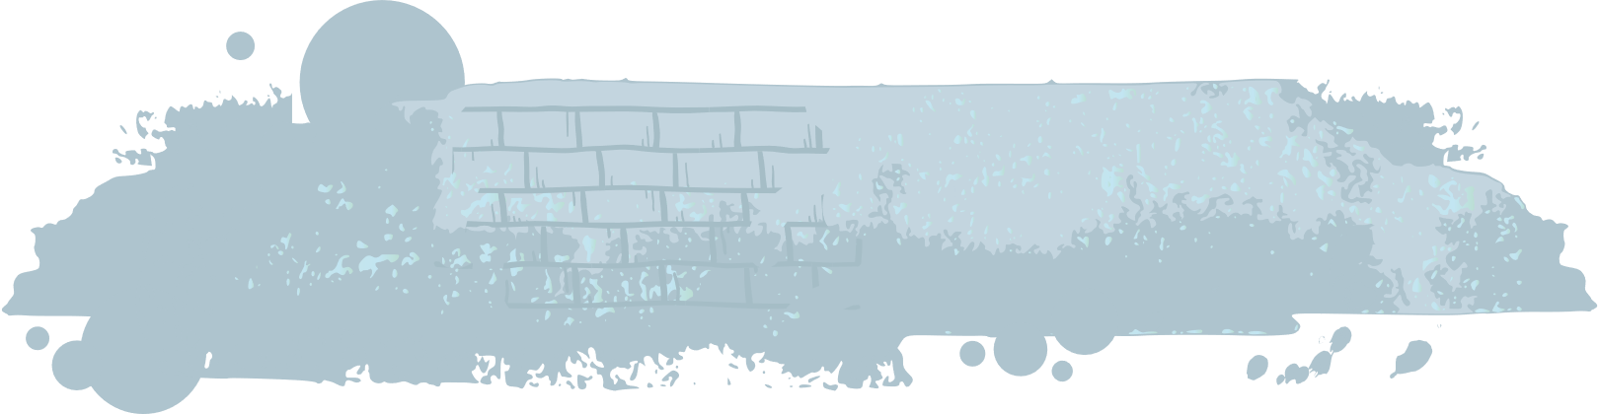
ĶERMEŅA UZTVERE
Veltot pavisam nedaudz laika, lai aplūkotu to, kā cilvēku ķermeņi attēloti reklāmās, filmās un seriālos, kļūst skaidrs, ka lielākoties mums tiek demonstrēti ķermeņi, kuri atbilst noteiktam standartam – tie ir jauni, slaidi, muskuļoti, ar gludu, viegli iedegušu ādu. Paraugoties uz saviem līdzcilvēkiem, uz cilvēkiem sabiedriskajā transportā, skolā, veikalā, paraugoties pašiem uz sevi, redzam, ka reālajā dzīvē ir ļoti maz cilvēku, kuru ķermenis atbilst mediju radītajam ideālam. Neskatoties uz to, mēs turpinām sevi salīdzināt ar attēliem žurnālos un justies slikti par to, ka neatbilstam mediju radītajam standartam. Sevis salīdzināšana ar tā saucamo „tievo ideālu” pasliktina sava ķermeņa uztveri.
Uzzīmē vai apraksti kāpēc medijos un reklāmā tiek attēloti ķermeņi, kuri neatbilst realitātei? Kā tu uztver savu ķermeni? Kā lika gaitā ir mainījusies tava attieksme pret savu ķermeni? Kas var palīdzēt iemīlēt savu ķermeni?
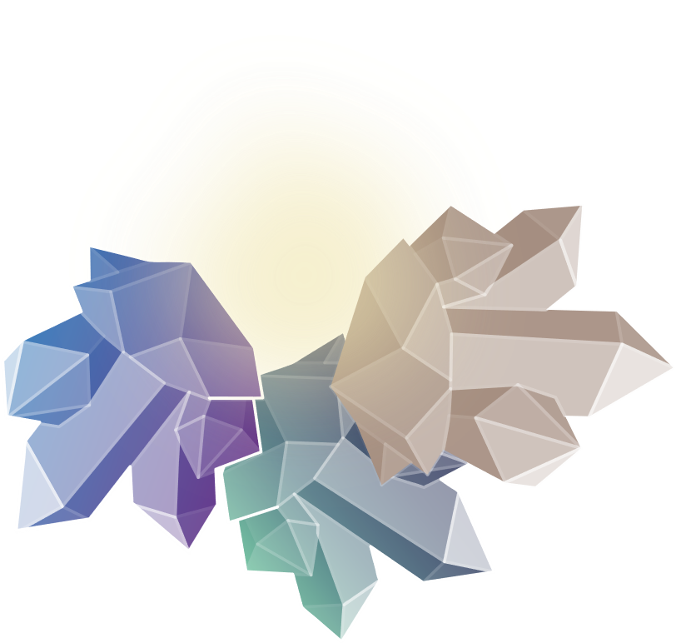

Jautājums diskusijai, kolektīvā vai ar draugiem
Ko varētu darīt, lai uzlabotu ķermeņa uztveri?

ĶERMEŅA UZTVERE
Veltot pavisam nedaudz laika, lai aplūkotu to, kā cilvēku ķermeņi attēloti reklāmās, filmās un seriālos, kļūst skaidrs, ka lielākoties mums tiek demonstrēti ķermeņi, kuri atbilst noteiktam standartam – tie ir jauni, slaidi, muskuļoti, ar gludu, viegli iedegušu ādu. Paraugoties uz saviem līdzcilvēkiem, uz cilvēkiem sabiedriskajā transportā, skolā, veikalā, paraugoties pašiem uz sevi, redzam, ka reālajā dzīvē ir ļoti maz cilvēku, kuru ķermenis atbilst mediju radītajam ideālam. Neskatoties uz to, mēs turpinām sevi salīdzināt ar attēliem žurnālos un justies slikti par to, ka neatbilstam mediju radītajam standartam. Sevis salīdzināšana ar tā saucamo „tievo ideālu” pasliktina sava ķermeņa uztveri.
Uzzīmē vai apraksti kāpēc medijos un reklāmā tiek attēloti ķermeņi, kuri neatbilst realitātei? Kā tu uztver savu ķermeni? Kā lika gaitā ir mainījusies tava attieksme pret savu ķermeni? Kas var palīdzēt iemīlēt savu ķermeni?

Jautājums diskusijai, kolektīvā vai ar draugiem
Ko varētu darīt, lai uzlabotu ķermeņa uztveri?

